ADO 3
Planejamento Estratégico de sistemas de Informação

Adrian Siqueira Piedade
Danilo Piovesan Correa Campos
Matheus Pinto Teixeira
Rafaela Amaral Ferreira Da Silva

Sumário
2. APRESENTAÇÃO 2
3. INTRODUÇÃO 3
4. ESTRUTURA DA ORGANIZAÇÃO 4
a) Descrição da empresa 4
b) Organograma da organização 4
c) Diagrama de Contexto 4
d) Diagramas AS-IS e TO-BE 5
Diagrama AS-IS 5
Diagrama TO-BE 6
5. REFERENCIAL ESTRATÉGICO DE TI 6
a) Missão e Visão de TI da CRONUS 6
b) Análise SWOT (TI) 6
c) Perspectivas Estratégicas de TI 7
ORIENTAÇÃO AO USUÁRIO 7
ORIENTAÇÃO OPERACIONAL 9
ORIENTAÇÃO FUTURA 11
CONTRIBUIÇÃO CORPORATIVA 13

2. APRESENTAÇÃO
O Planejamento Estratégico de TI (PESI) é essencial para alinhar a tecnologia da informação às necessidades da Gráfica CRONUS. Em um cenário de alta concorrência e transformação digital, o PESI direciona investimentos, define prioridades e assegura que a TI seja um pilar de inovação e vantagem competitiva. Na CRONUS, a implementação de um PESI visa modernizar processos, melhorar a integração entre áreas, elevar a qualidade dos serviços e garantir a sustentabilidade do negócio, apoiando o crescimento e a adaptação às novas demandas do mercado gráfico.

3. INTRODUÇÃO
Este trabalho apresenta o planejamento estratégico de TI para a Gráfica CRONUS, uma empresa consolidada com 32 anos de mercado. A análise inclui a estrutura organizacional, os processos atuais (AS-IS), o modelo proposto (TO-BE) e o alinhamento estratégico baseado na metodologia ADO-2. O foco é integrar tecnologia à gestão de processos, eliminar gargalos, aprimorar a competitividade e preparar a organização para os desafios futuros.

4. ESTRUTURA DA ORGANIZAÇÃO

a) Descrição da empresa
A Gráfica CRONUS atua há mais de três décadas no mercado gráfico nacional, sendo pioneira na impressão offset e em impressões coloridas. Seu foco principal está em revistas, materiais de propaganda, livros, folders e manuais para grandes empresas, agências de publicidade e governos. Recentemente, a empresa passou por desafios relacionados à concorrência internacional, modernização tecnológica e necessidade de reorganizar seus processos internos.

b) Organograma da organização
Nível Hierárquico | Departamento / Função
Diretoria Geral | Responsável por toda a gestão da empresa
Gerência de Marketing | Desenvolvimento de produtos e promoção
Gerência de Vendas | Comercialização de produtos e atendimento de clientes
Gerência Administrativa / Financeira | Controle financeiro, faturamento e cobrança
Planejamento da Produção | Programação e controle da produção
Produção | Execução dos serviços gráficos
Recursos Humanos | Recrutamento, seleção e treinamento
Almoxarifado | Controle de estoque de insumos (papel, tinta, peças)

c) Diagrama de Contexto
Entidade | Interação com a CRONUS | Departamento Interno Relacionado
Cliente | Envia pedidos, aprova orçamentos e recebe produtos | Vendas, Produção, Financeiro
Fornecedor de Materiais | Fornece papel, tinta e peças | Almoxarifado, Planejamento da Produção
Banco | Liberação de crédito e financiamento | Administração/Financeiro
Agência de Publicidade | Solicita impressões de materiais gráficos | Vendas, Produção
Governo | Contrata serviços para impressão institucional | Vendas, Administração/Financeiro
Recursos Humanos | Realiza recrutamento, seleção e treinamento | Todas as áreas

d) Diagramas AS-IS e TO-BE

Diagrama AS-IS
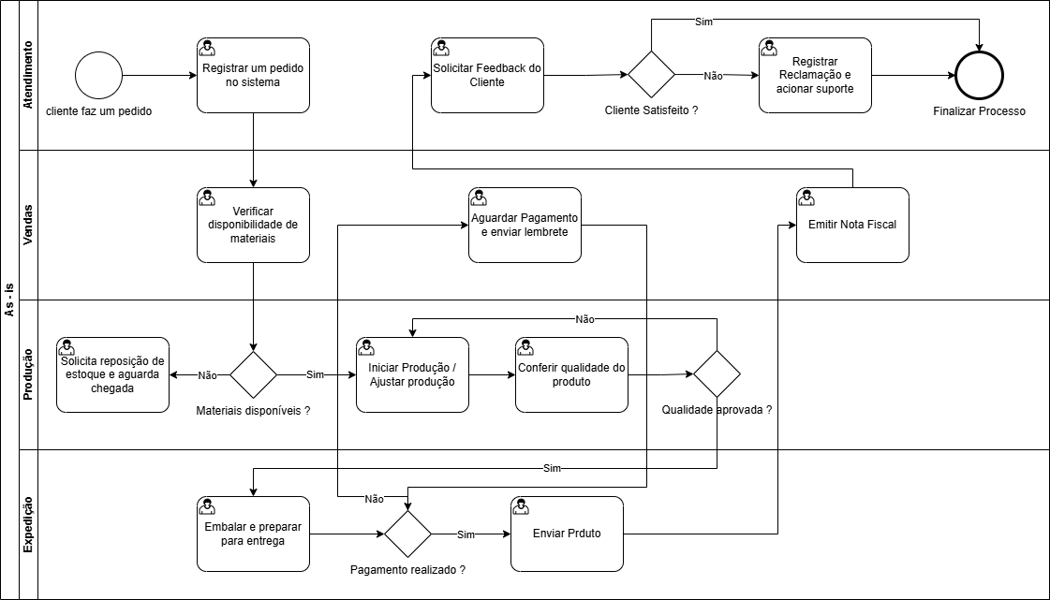

Diagrama TO-BE
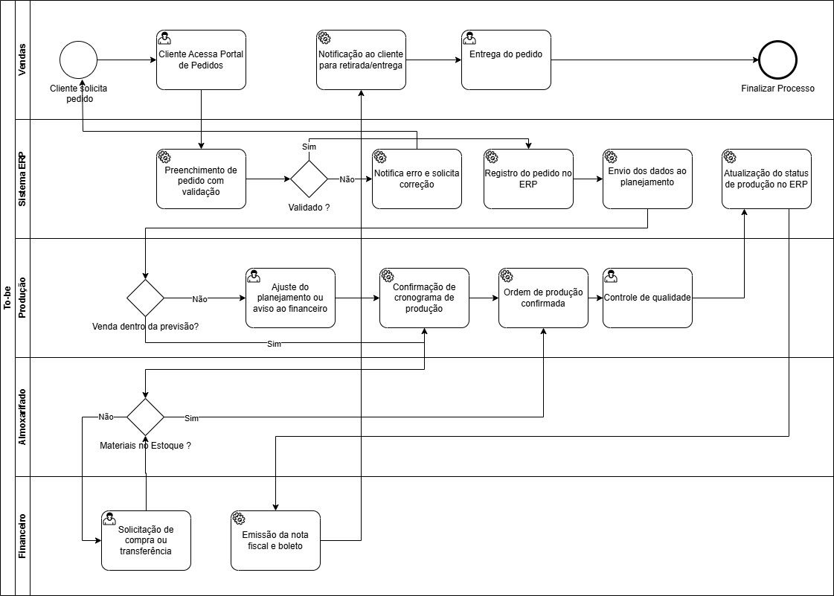

5. REFERENCIAL ESTRATÉGICO DE TI

a) Missão e Visão de TI da CRONUS
- Missão de TI: "Oferecer suporte tecnológico de alta qualidade que impulsione a inovação, otimize os processos gráficos e garanta excelência no atendimento aos clientes internos e externos."
- Visão de TI: "Ser referência no setor gráfico em tecnologia da informação, promovendo agilidade, integração de processos e antecipação às tendências do mercado."

b) Análise SWOT (TI)
Forças | Fraquezas
Infraestrutura moderna em expansão | Equipe com dificuldades em novas tecnologias
Experiência consolidada no setor gráfico | Processos fragmentados e manuais
Forte reputação no mercado | Dependência de clientes tradicionais
Oportunidades | Ameaças
Modernização dos sistemas ERP | Concorrência de gráficas multinacionais
Adoção de automação e TI nas operações | Perda de clientes para concorrentes mais ágeis
Expansão no mercado nacional com TI | Resistência interna a mudanças tecnológicas

c) Perspectivas Estratégicas de TI

ORIENTAÇÃO AO USUÁRIO
Perspectiva 1 - Atendimento Ágil
Tipo | Orientação ao Usuário
Nome | Atendimento Ágil
Descrição | Reduzir o tempo de resposta aos chamados dos usuários internos e externos.
Foco de atuação | Implantar sistema de chamados e treinamentos de atendimento rápido.
Iniciativas Estratégicas de TI | Implantação de Service Desk, treinamento de equipe de suporte.
Meta | Reduzir o tempo médio de resposta
Indicador | Tempo médio de atendimento (horas)

Ano | Meta (%)
2022 | 60%
2023 | 70%
2024 | 80%
2025 | 90%
2026 | 95%

Descrição do Atingimento: Com a evolução do atendimento e adoção do Service Desk, espera-se atingir 95% dos chamados respondidos em até 2 horas até 2026.

Perspectiva 2 - Portal de Autoatendimento
Tipo | Orientação ao Usuário
Nome | Portal de Autoatendimento
Descrição | Disponibilizar um portal onde clientes e funcionários possam abrir e acompanhar seus chamados e pedidos.
Foco de atuação | Desenvolvimento e integração de portal web/mobile ao ERP.
Iniciativas Estratégicas de TI | Implantação do portal, integração com ERP, campanhas de adoção.
Meta | Aumentar o uso do portal
Indicador | Percentual de chamados/pedidos abertos via portal

Ano | Meta (%)
2022 | 40%
2023 | 55%
2024 | 70%
2025 | 85%
2026 | 95%

Descrição do Atingimento: Até 2026, praticamente todos os pedidos e chamados serão abertos via portal, eliminando dependência de telefone e e-mails.

Perspectiva 3 - Satisfação dos Usuários
Tipo | Orientação ao Usuário
Nome | Satisfação dos Usuários
Descrição | Monitorar e aumentar a satisfação dos usuários internos e clientes externos.
Foco de atuação | Pesquisas regulares de satisfação e análise dos feedbacks.
Iniciativas Estratégicas de TI | Criação de pesquisa trimestral e plano de ação baseado no feedback.
Meta | Melhorar índice de satisfação
Indicador | Índice de satisfação (escala 0–100)

Ano | Meta (%)
2022 | 70%
2023 | 75%
2024 | 80%
2025 | 85%
2026 | 90%

Descrição do Atingimento: Até 2026, a CRONUS terá um índice de satisfação acima de 90%, reflexo da agilidade e qualidade no atendimento.

ORIENTAÇÃO OPERACIONAL
Perspectiva 1 - Automação dos Processos
Tipo | Orientação Operacional
Nome | Automação dos Processos
Descrição | Automatizar tarefas repetitivas para aumentar a eficiência operacional.
Foco de atuação | Implantar RPA (Automação Robótica de Processos) em áreas como Financeiro e Produção.
Iniciativas Estratégicas de TI | Implantação de robôs de processo, integração com ERP.
Meta | Reduzir tarefas manuais
Indicador | % de processos automatizados

Ano | Meta (%)
2022 | 20%
2023 | 35%
2024 | 50%
2025 | 65%
2026 | 80%

Descrição do Atingimento: Até 2026, 80% dos processos repetitivos serão automatizados, liberando a equipe para atividades mais estratégicas.

Perspectiva 2 - Redução de Erros Operacionais
Tipo | Orientação Operacional
Nome | Redução de Erros Operacionais
Descrição | Minimizar erros em processos financeiros, de vendas e produção.
Foco de atuação | Implantação de sistemas de validação de dados e treinamento contínuo.
Iniciativas Estratégicas de TI | Novos módulos no ERP, campanhas de conscientização.
Meta | Reduzir erros operacionais
Indicador | Número de erros reportados

Ano | Meta (%)
2022 | Redução de 10%
2023 | Redução de 20%
2024 | Redução de 35%
2025 | Redução de 50%
2026 | Redução de 65%

Descrição do Atingimento: Atingiremos até 2026 uma queda de 65% nos erros operacionais, aumentando a confiabilidade dos processos.

Perspectiva 3 - Aumento da Produtividade
Tipo | Orientação Operacional
Nome | Aumento da Produtividade
Descrição | Melhorar a produtividade das áreas de vendas, produção e administrativo.
Foco de atuação | Ferramentas de gestão de tarefas e metas claras por setor.
Iniciativas Estratégicas de TI | Implantação de ferramentas de produtividade e KPIs de desempenho.
Meta | Aumentar produtividade
Indicador | Índice de produtividade geral

Ano | Meta (%)
2022 | 10%
2023 | 20%
2024 | 30%
2025 | 40%
2026 | 50%

Descrição do Atingimento: Até 2026, a produtividade geral da empresa aumentará em 50%, impulsionada por tecnologia e gestão eficiente.

ORIENTAÇÃO FUTURA
Perspectiva 1 - Adoção de Novas Tecnologias
Tipo | Orientação Futura
Nome | Adoção de Novas Tecnologias
Descrição | Incorporar novas tecnologias de impressão e gestão de processos para manter a competitividade.
Foco de atuação | Monitorar tendências tecnológicas e atualizar o parque gráfico e os sistemas.
Iniciativas Estratégicas de TI | Implantação de tecnologia de impressão 4.0 e atualizações de ERP.
Meta | Atualizar tecnologias implementadas
Indicador | % de tecnologias atualizadas

Ano | Meta (%)
2022 | 30%
2023 | 50%
2024 | 65%
2025 | 80%
2026 | 95%

Descrição do Atingimento: Em 2026, 95% dos equipamentos e sistemas estarão atualizados, garantindo modernidade e competitividade.

Perspectiva 2 - Cultura de Inovação
Tipo | Orientação Futura
Nome | Cultura de Inovação
Descrição | Incentivar a cultura de inovação para antecipar tendências e desenvolver soluções criativas.
Foco de atuação | Criar programas de inovação interna, workshops e premiação de ideias.
Iniciativas Estratégicas de TI | Programas de inovação e parcerias com startups e universidades.
Meta | Estimular participação em inovação
Indicador | Número de projetos de inovação internos

Ano | Meta (%)
2022 | 2 projetos
2023 | 4 projetos
2024 | 6 projetos
2025 | 8 projetos
2026 | 10 projetos

Descrição do Atingimento: Até 2026, serão desenvolvidos pelo menos 10 projetos internos de inovação, promovendo um ambiente criativo e ágil.

Perspectiva 3 - Sustentabilidade Tecnológica
Tipo | Orientação Futura
Nome | Sustentabilidade Tecnológica
Descrição | Garantir que as tecnologias adotadas estejam alinhadas a práticas sustentáveis e de baixo impacto ambiental.
Foco de atuação | Escolha de fornecedores verdes e implementação de TI sustentável.
Iniciativas Estratégicas de TI | Adoção de práticas Green IT, equipamentos de baixo consumo energético.
Meta | Implantar práticas de TI sustentável
Indicador | % de tecnologia sustentável adotada

Ano | Meta (%)
2022 | 20%
2023 | 40%
2024 | 60%
2025 | 80%
2026 | 100%

Descrição do Atingimento: Em 2026, 100% das novas aquisições e práticas de TI seguirão critérios de sustentabilidade ambiental.

CONTRIBUIÇÃO CORPORATIVA
Perspectiva 1 - Melhoria na Percepção da TI
Elemento | Detalhes
Nome | Melhoria na Percepção da TI
Descrição | Fazer com que a área de TI seja vista como estratégica e não apenas de suporte.
Foco de atuação | Entregar projetos alinhados aos objetivos de negócio.
Iniciativas Estratégicas de TI | Implantação de projetos de impacto direto na operação e no cliente.
Meta | Melhorar a percepção da TI
Indicador | Pesquisa interna de imagem da TI

Ano | Meta (%)
2022 | 60% aprovação
2023 | 70% aprovação
2024 | 80% aprovação
2025 | 90% aprovação
2026 | 95% aprovação

Descrição do Atingimento: Em 2026, a TI será vista por 95% dos colaboradores como área estratégica para a empresa.

Perspectiva 2 - Apoio à Estratégia de Crescimento
Tipo | Contribuição Corporativa
Nome | Apoio à Estratégia de Crescimento
Descrição | Utilizar TI como suporte para a expansão da CRONUS em novos mercados.
Foco de atuação | Disponibilizar ferramentas que apoiem a expansão comercial e produtiva.
Iniciativas Estratégicas de TI | Implantação de CRM robusto e análise de dados para suporte à decisão.
Meta | Apoiar iniciativas de crescimento
Indicador | Número de projetos de expansão apoiados por TI

Ano | Meta (%)
2022 | 2 projetos
2023 | 4 projetos
2024 | 6 projetos
2025 | 8 projetos
2026 | 10 projetos

Descrição do Atingimento: Em 2026, TI terá apoiado 10 projetos estratégicos de expansão da CRONUS.

Perspectiva 3 - Integração de Informações Corporativas
Tipo | Contribuição Corporativa
Nome | Integração de Informações Corporativas
Descrição | Consolidar informações de todas as áreas para suportar decisões rápidas e precisas.
Foco de atuação | Implantar sistemas integrados e dashboards de gestão.
Iniciativas Estratégicas de TI | ERP unificado e Business Intelligence (BI) para gestão corporativa.
Meta | Integrar informações corporativas
Indicador | % de áreas integradas via sistema

Ano | Meta (%)
2022 | 30%
2023 | 50%
2024 | 70%
2025 | 85%
2026 | 100%

Descrição do Atingimento: Em 2026, 100% das áreas estarão integradas em um único sistema de gestão, facilitando a análise e a tomada de decisões.

